

รายงานความก้าวหน้า/ผลการดำเนินงานโครงการยุทธศาสตร์มหาวิทยาลัยราชภัฏเพื่อการพัฒนาท้องถิ่น
มหาวิทยาลัยราชภัฏชัยภูมิ ประจำปีงบประมาณ พ.ศ. 2570
----------------------------------------------------------------------------------------------------------------------------------
1. ชื่อโครงการ : ...............................................................................................................................................................
โปรแกรม P …..(ระบุ)

2. หน่วยงานที่ดำเนินการ : .............................................................................................................................................
ผู้รับผิดชอบโครงการ
ชื่อ-นามสกุล....................... ตำแหน่ง ............................................เบอร์โทร ...................................
ผู้รับผิดชอบร่วม
1. ชื่อ-นามสกุล....................... ตำแหน่ง ............................................เบอร์โทร ...................................
2. ชื่อ-นามสกุล....................... ตำแหน่ง ............................................เบอร์โทร ...................................
ผู้กำกับติดตาม
ชื่อ-นามสกุล....................... ตำแหน่ง ............................................เบอร์โทร ...................................
3. วัตถุประสงค์ (Objectives) ผลลัพธ์หลัก (OKRs) และค่าเป้าหมายตัวชี้วัด
วัตถุประสงค์ (Objectives) | ผลลัพธ์หลัก (Key results) | ค่าเป้าหมาย
วัตถุประสงค์ (Objectives) | ผลลัพธ์หลัก (Key results) | ตามแผน | ผลการดำเนินงาน
ผลการดำเนินงาน (ให้อธิบาย)
.........................................................................................................................................................................................................................................................................................................................................................................

4. กิจกรรมและผลการดำเนินงาน
กิจกรรม | ตัวชี้วัดกิจกรรม | ผลการดำเนินงาน
กิจกรรมที่ 1
ผลการดำเนินงานกิจกรรมที่ 1 ..... (ให้อธิบาย)
.........................................................................................................................................................................................................................................................................................................................................................................

5. ผลกระทบ (Impact) (เลือกตอบตามที่กำหนดไว้ในโครงการ)
ด้าน | รายละเอียดผลกระทบ | ผลการดำเนินงาน
1) ด้านเศรษฐกิจ (Economic)
2) ด้านสังคม (Social)
3) ด้านสิ่งแวดล้อม (Environment)
4) ด้านการศึกษา (Education)
5) ด้าน……

6. การติดตามและประเมินผล (เครื่องมือที่ใช้ในการประเมิน)
6.1 ..........................................................................................................................................................................
6.x ..........................................................................................................................................................................
ผลการดำเนินงาน
.......................................................................................................................................................................................................................................................................................................................................................................................................................................................................................................................................................................

7. ปัญหา อุปสรรค แนวทางแก้ไข และข้อเสนอแนะ
ปัญหาอุปสรรค …………………………………………………………………………………………………………………………………...
……………………………………………………………………………………………………………………………………………………………………….
แนวทางแก้ไข ……………………………………………………………………………………………………………………………………..
……………………………………………………………………………………………………………………………………………………………………….
ข้อเสนอแนะ ………………………………………………………………………………………………………………………………………
...........................................................................................................................................................................................

ลงชื่อ........................................................................  (......................................................................)  ผู้จัดทำรายงาน  หมายเลขโทรศัพท์ติดต่อ............................................  วัน/เดือน/ปี................................................................ | ลงชื่อ........................................................................  (......................................................................)  หัวหน้าโครงการหรือผู้รับผิดชอบโครงการ  หมายเลขโทรศัพท์ติดต่อ............................................  วัน/เดือน/ปี................................................................
ลงชื่อ........................................................................
(......................................................................)
ตำแหน่ง ผู้บริหาร/คณบดี/ผู้อำนวยการ................
หมายเลขโทรศัพท์ติดต่อ............................................
วัน/เดือน/ปี................................................................
ภาคผนวก

ภาพประกอบโครงการ/กิจกรรม (กิจกรรมละ 6 ภาพ พร้อมคำบรรยายภาพ) หรือแนบ QR แหล่งเก็บข้อมูล

ตัวอย่างการรายงานผล

รายงานความก้าวหน้า/ผลการดำเนินงานโครงการยุทธศาสตร์มหาวิทยาลัยราชภัฏเพื่อการพัฒนาท้องถิ่น
มหาวิทยาลัยราชภัฏชัยภูมิ ประจำปีงบประมาณ พ.ศ. 2570
----------------------------------------------------------------------------------------------------------------------------------
1. ชื่อโครงการ : ........................................................................................
โปรแกรม P …..(ระบุ)

2. หน่วยงานที่ดำเนินการ : .....................................................................
ผู้รับผิดชอบโครงการ
ชื่อ-นามสกุล....................... ตำแหน่ง ............................................เบอร์โทร ...................................
ผู้รับผิดชอบร่วม
1. ชื่อ-นามสกุล....................... ตำแหน่ง ............................................เบอร์โทร ...................................
2. ชื่อ-นามสกุล....................... ตำแหน่ง ............................................เบอร์โทร ...................................
ผู้กำกับติดตาม
ชื่อ-นามสกุล....................... ตำแหน่ง ............................................เบอร์โทร ...................................
3. วัตถุประสงค์ (Objectives) ผลลัพธ์หลัก (OKRs) และค่าเป้าหมายตัวชี้วัด
วัตถุประสงค์ (Objectives) | ผลลัพธ์หลัก (Key results) | ค่าเป้าหมาย
วัตถุประสงค์ (Objectives) | ผลลัพธ์หลัก (Key results) | ตามแผน | ผลการดำเนินงาน
เพื่อยกระดับขีดความสามารถของเกษตรกรในพื้นที่ ฯ | 1.1 จำนวนหมู่บ้านที่ได้รับการพัฒนา | 5 หมู่บ้าน | 5 หมู่บ้าน
เพื่อยกระดับขีดความสามารถของเกษตรกรในพื้นที่ ฯ | 1.2 จำนวนประชาชนที่เข้าร่วมโครงการ | 80 คน | 90 คน
เพื่อยกระดับขีดความสามารถของเกษตรกรในพื้นที่ ฯ | 1.3
เพื่อยกระดับขีดความสามารถของเกษตรกรในพื้นที่ ฯ | 1.4
เพื่อยกระดับขีดความสามารถของเกษตรกรในพื้นที่ ฯ | 1.5
2. เพื่อพัฒนาต้นแบบระบบอัตโนมัติ ฯ | 2.1 จำนวนนวนนวัตกรรมยกระดับเศรษฐกิจฐานราก | 2 นวัตกรรม | 2 นวัตกรรม
2. เพื่อพัฒนาต้นแบบระบบอัตโนมัติ ฯ | 2.2
2. เพื่อพัฒนาต้นแบบระบบอัตโนมัติ ฯ | 2.3
2. เพื่อพัฒนาต้นแบบระบบอัตโนมัติ ฯ | 2.4
ผลการดำเนินงาน (ให้อธิบาย)
ผลลัพธ์หลัก 1.1 จำนวนหมู่บ้านที่ได้รับการพัฒนา จากการลงพื้นที่เพื่อสร้างความเข้าใจและพูดคุยกับพื้นที่เป้าหมาย มีหมู่บ้านที่ตกลงเข้าร่วมพัฒนาจำนวน 6 หมู่บ้าน ประกอบไปด้วย 1) หมู่บ้าน.... ตำบล.....อำเภอ.... 2) หมู่บ้าน.... ตำบล.....อำเภอ....
ผลลัพธ์หลัก 1.2 จำนวนประชาชนที่เข้าร่วมโครงการ มีประชาชนเข้าร่วมโครงการ จำนวน 90 คน จากหมู่บ้าน .... ตำบล...อำเภอ.... 10 คน หมู่บ้าน ตำบล....อำเภอ.... 20 คน หมู่บ้าน...ตำบล....อำเภอ.... 30 คน .....

4. กิจกรรมและผลการดำเนินงาน
กิจกรรม | ตัวชี้วัดกิจกรรม | ผลการดำเนินงาน
กิจกรรมที่ 1 สำรวจทุนทางชีวภาพและประชาคมวิเคราะห์ปัญหาความเครียดพืชเชิงพื้นที่ | 1.1 มีเครือข่ายร่วมพัฒนาชุมชน วิสาหกิจชุมชน หรือหน่วยงานภาครัฐ 1 เครือข่าย | เช่น มีเครือข่ายร่วมพัฒนาชุมชน 1 เครือข่าย
 | 1.2 มีจำนวนข้อมูลฐานรากของต้นทุนการผลิต/สภาพอากาศ 50 ครัวเรือน | ข้อมูลต้นทุนการผลิต/สภาพอากาศ จาก 60 ครัวเรือน
กิจกรรมที่ 2 ......................... | 2.1 ........ | กำหนดดำเนินการเดือน เม.ย. 69
กิจกรรมที่ 2 ......................... | 2.2.........
กิจกรรมที่ 3 ......................... | 3.1......... | กำหนดดำเนินการเดือน มิ.ย. 69
ผลการดำเนินงานกิจกรรมที่ 1 ..... (ให้อธิบาย)
อธิบายโดยนำจากวิธีดำเนินงานมาขยายความจนได้ผลลัพธ์ตามตัวชี้วัด เช่น
1) มีเครือข่ายร่วมพัฒนาชุมชน 1 เครือข่าย คือ เครือข่ายผู้ปลูกเงาะภูแลนคา โดยมีสมาชิกเครือข่าย ประกอบไปด้วย มหาวิทยาลัยราชภัฏชัยภูมิ สำนักงานเกษตรจังหวัดชัยภูมิ องค์การบริหารส่วนตำบลท่าหินโงม และวิสาหกิจชุมชนผู้ผลิตผักผลไม้ปลอดสารพิษภูแลนคา (ระบุชื่อเครือข่ายด้วยจะดีมาก).....................................................................
2) ใช้องค์ความรู้ เรื่อง การใช้เครื่องมือวิเคราะห์ค่า PVD เพื่อการบริหารจัดการน้ำทางการเกษตร
3) นวัตกรรม

5. ผลกระทบ (Impact) (เลือกตอบตามที่กำหนดไว้ในโครงการ)
ด้าน | รายละเอียดผลกระทบ | ผลการดำเนินงาน
1) ด้านเศรษฐกิจ (Economic)
2) ด้านสังคม (Social)
3) ด้านสิ่งแวดล้อม (Environment)
4) ด้านการศึกษา (Education)
5) ด้าน……

6. การติดตามและประเมินผล (เครื่องมือที่ใช้ในการประเมิน)
6.1 ..........................................................................................................................................................................
6.x ..........................................................................................................................................................................
ผลการดำเนินงาน
.......................................................................................................................................................................................................................................................................................................................................................................................................................................................................................................................................................................

7. ปัญหา อุปสรรค แนวทางแก้ไข และข้อเสนอแนะ
ปัญหาอุปสรรค …………………………………………………………………………………………………………………………………...
……………………………………………………………………………………………………………………………………………………………………….
แนวทางแก้ไข ……………………………………………………………………………………………………………………………………..
……………………………………………………………………………………………………………………………………………………………………….
ข้อเสนอแนะ ………………………………………………………………………………………………………………………………………
...........................................................................................................................................................................................

ลงชื่อ........................................................................  (......................................................................)  ผู้จัดทำรายงาน  หมายเลขโทรศัพท์ติดต่อ............................................  วัน/เดือน/ปี................................................................ | ลงชื่อ........................................................................  (......................................................................)  หัวหน้าโครงการหรือผู้รับผิดชอบกิจกรรม  หมายเลขโทรศัพท์ติดต่อ............................................  วัน/เดือน/ปี................................................................
ลงชื่อ........................................................................
(......................................................................)
ตำแหน่ง ผู้บริหาร/คณบดี/ผู้อำนวยการ................
หมายเลขโทรศัพท์ติดต่อ............................................
วัน/เดือน/ปี................................................................

ภาคผนวก
ภาพประกอบโครงการ/กิจกรรม (กิจกรรมละ 6 ภาพ พร้อมคำบรรยายภาพ)
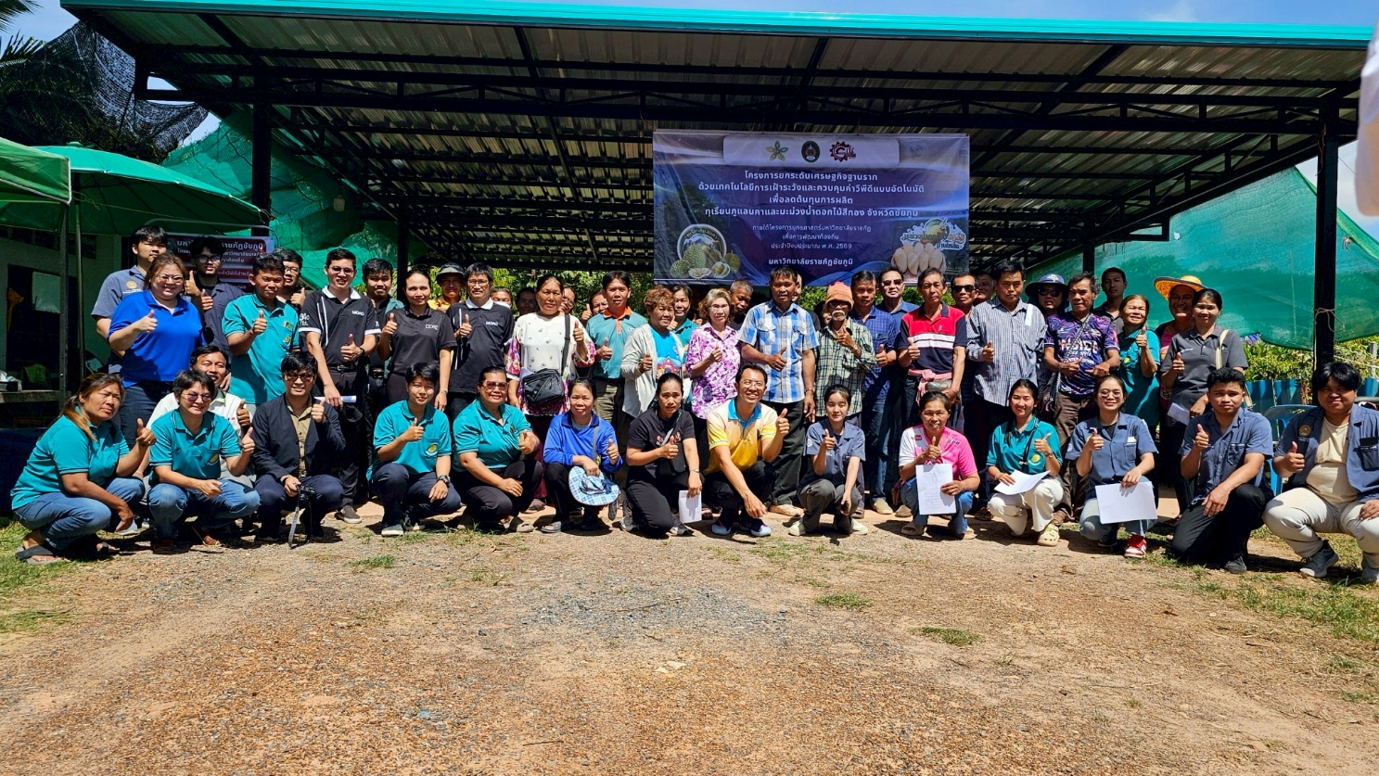
กิจกรรมที่ 1 ลงพื้นที่อบรมเชิงปฏิบัติการฯ ณ ................................เมื่อวันที่

